第一部分 系统需求分析

系统目标
以java为后台，sqlserver 2014作为数据库的一个基于spring+springMVC+mybatis+bootstrap-table的图书管理系统，模拟图书管理的真实场景，考虑客观需求，界面简洁、操作方便，易上手。
。

系统功能
- 管理员登录
- 主页显示
- 图书入库
- 图书管理
- 用户管理
- 借书
- 还书
- 查看借书记录
- 查看用户等级相关信息
- 查看过时罚款的相关信息
- 对书以及用户实行分级制度并执行相应的罚款规则
- 查看用户评价
第二部分 系统设计报告

一、系统概念数据库设计
即：系统E-R图设计
详情见附件1；

二、系统逻辑数据库设计
完整的数据库表设计，要求：
用类似Student(Sno char(8), Sname char(10), Sage int, Ssex char(2))方式定义每个表，并用汉语对表及表中的所有属性加以说明；
(2) 所有表必须至少满足BCNF范式；
(3) 标出每个表的候选键、主键以及可能的外键；
(4) 标出每个表，表与表之间的数据处理规则[完整性约束条件]；
详情见附件2；
第三部分 系统使用说明书

一、系统安装
1.下载并配置jdk1.7
2.下载Myeclipse或java ee
3.下载Tomcat 8并配置
4.下载Maven 3.11并配置
5.导入sql语句并执行，创建数据库
6.将项目导入Myeclipse/eclipse
7.修改src/main//resources/conf配置文件jdbc.properties中数据库sqlserver的账号密码
8.将sqljdbc4.jar 复制到tomcat的lib目录下

二、系统启动
右击项目名->run as ->Myeclipse server Application->选择tomcat->finsh。
在浏览器输入url：http://localhost:8080/pandastore

三、系统登录
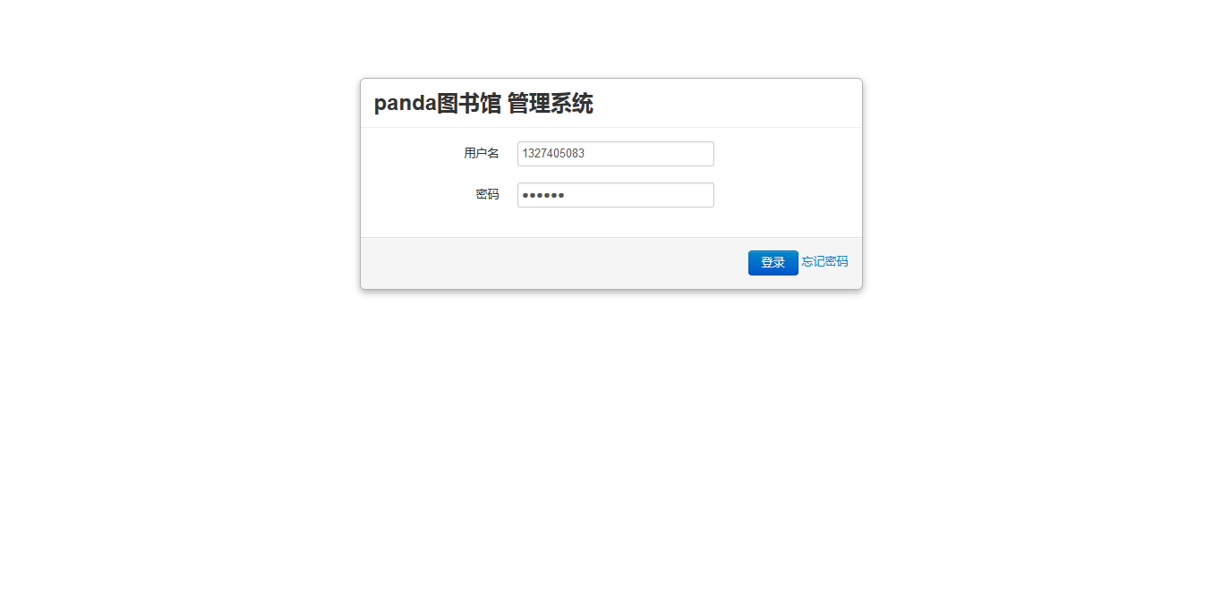
在登录页面输入正确的账号密码
如：用户名：1327405083
密码：123456

四、系统菜单
如下图所示：有首页、借书、还书、入库、图书管理、用户管理、结束记录、用户类型、罚款规则、读者评论、用户充值、账户退出

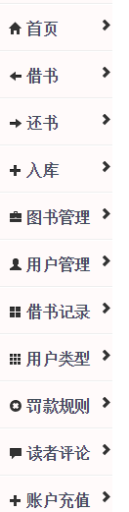

五、系统设置
无需试着。

六、系统功能
点击左边的菜单栏可进入相应功能（默认为首页）点击右上角的退出可返回至登录界面；
- 首页
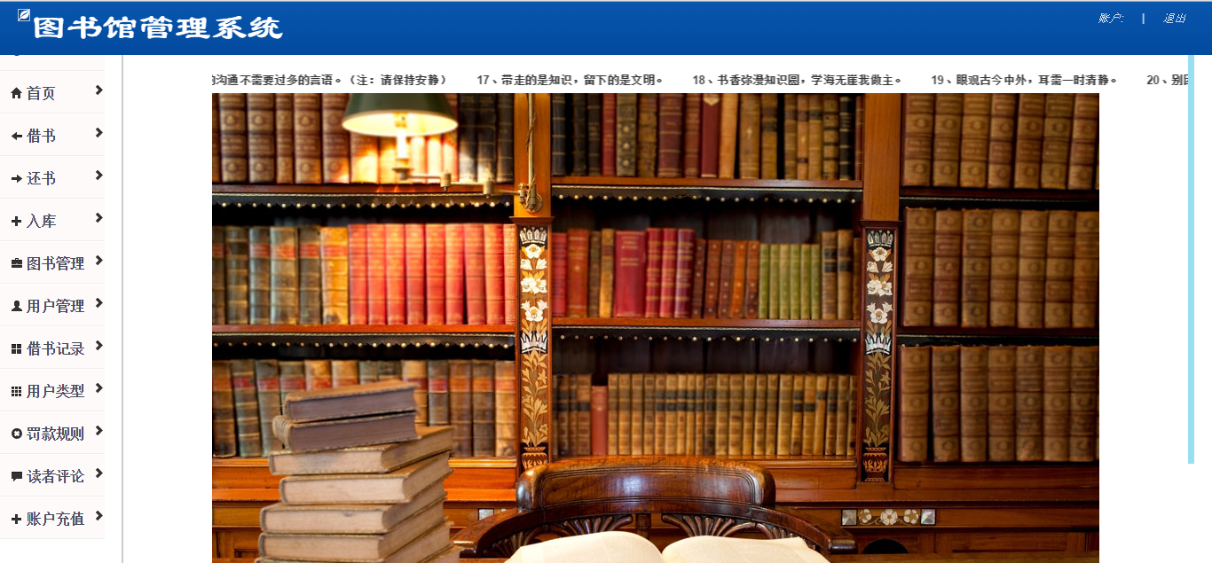

首页主要是一副图片，展示图书馆详情，顶部有励志名言（跑马灯效果）
- 借书
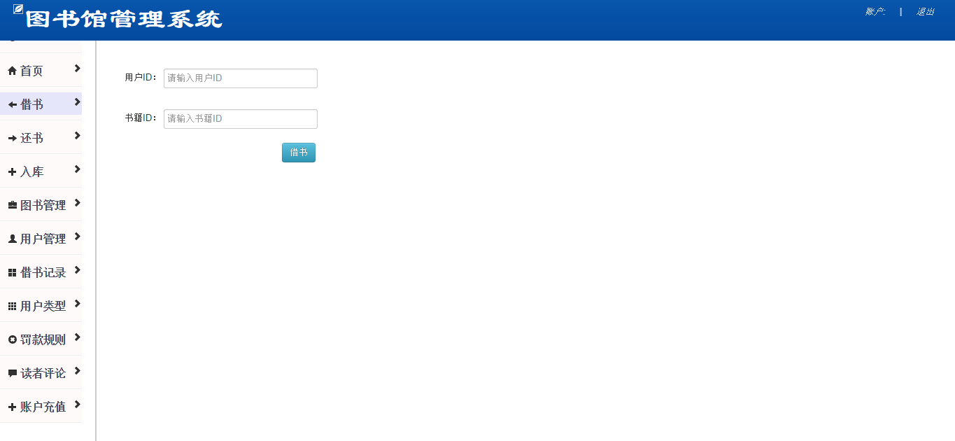

借书：输入用户Id和书籍Id即可借阅；会判断用户Id以及书籍Id的真实性，以及一些约束条件，如：用户等级是否满足书籍等级，用户借书数量是否达到了上限，书籍是否已借出或丢失（Id输错）等等；
成功的情况：
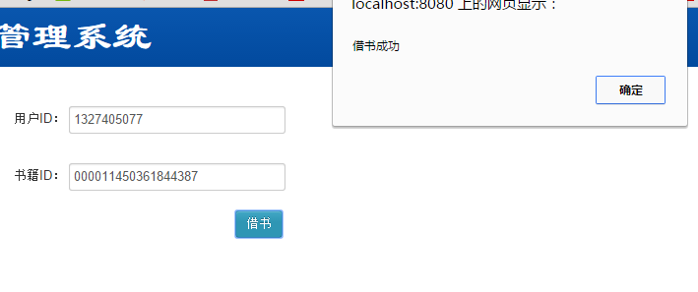
失败的情况（举一例）：
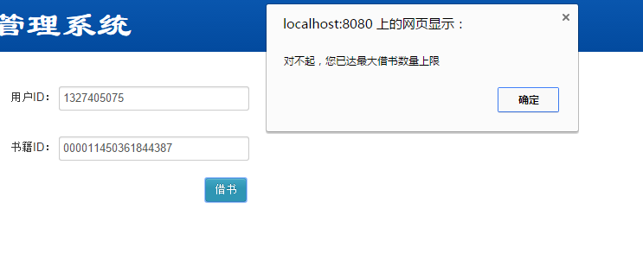
- 还书

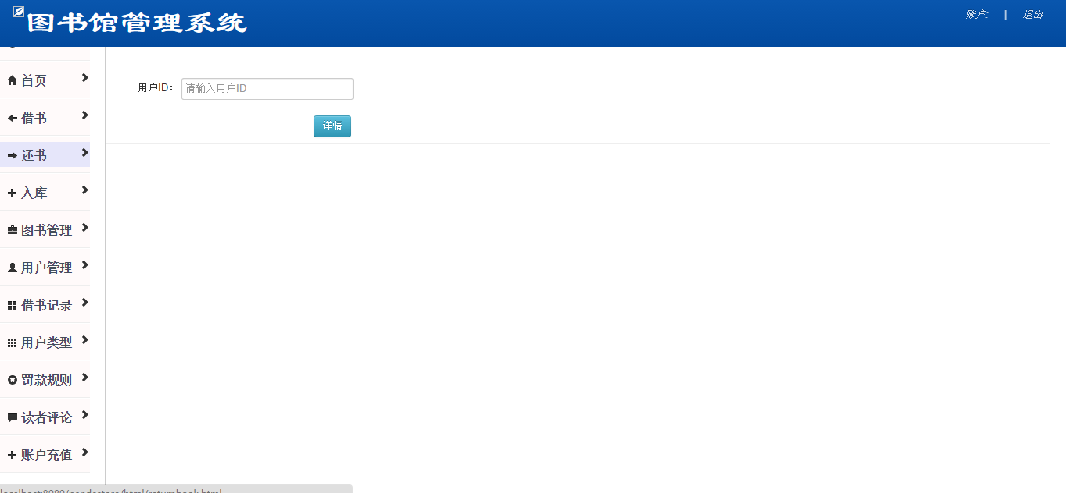

输入用户Id，点击详情（若用户Id出错会提示）
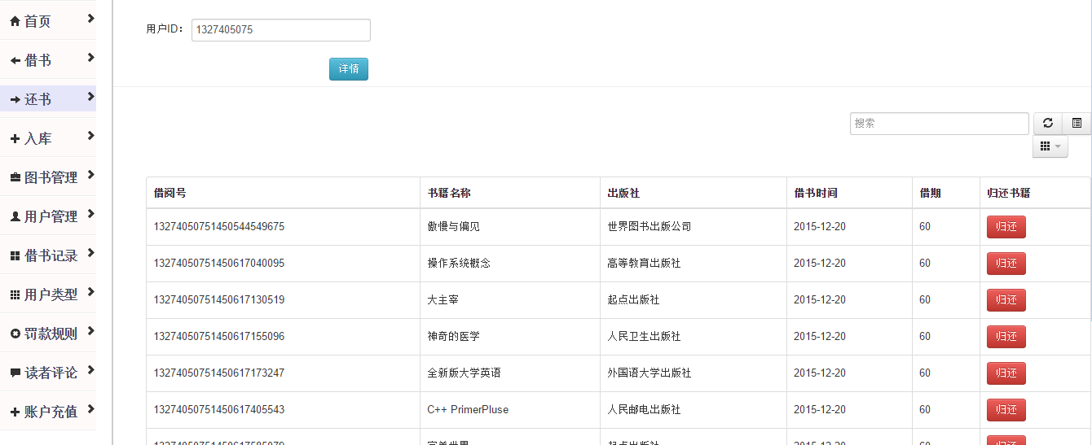
会显示该用户借了还没有还的书
在点击后面的归还并确认后便还了书，并扣去相应的超时罚款。
- 入库

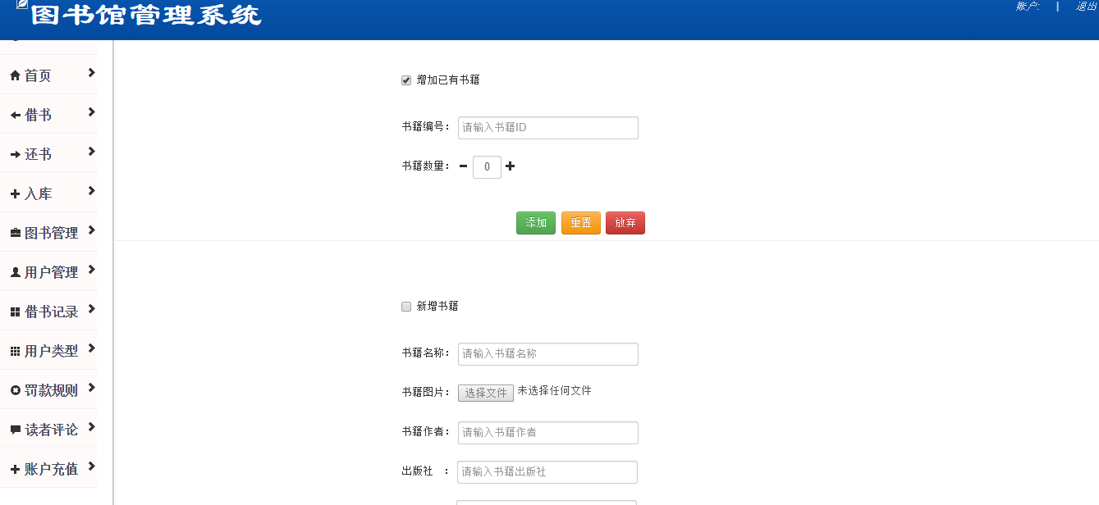
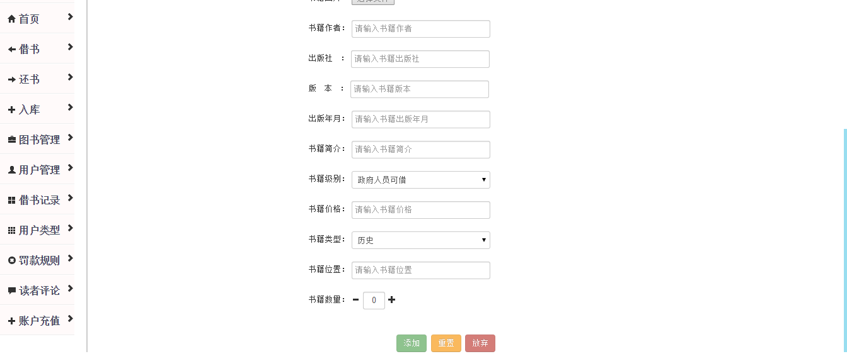

分两种：已有书籍的入库（增加本数）以及新增书籍的入库
先勾选前面的单选框并填写相应信息
（书籍图片和介绍可以不写——）
并设有添加、充值、放弃三个按钮
也有相应的判断。

- 图书管理
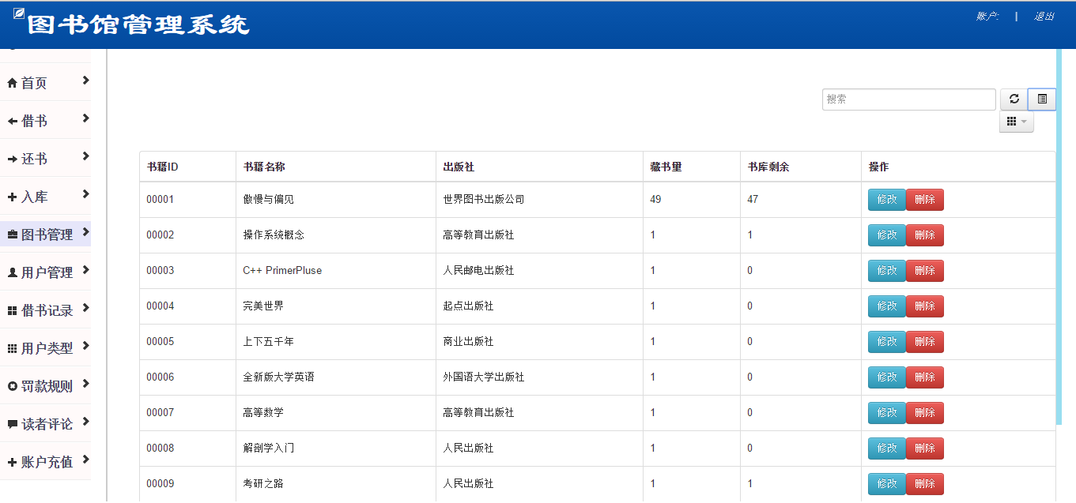
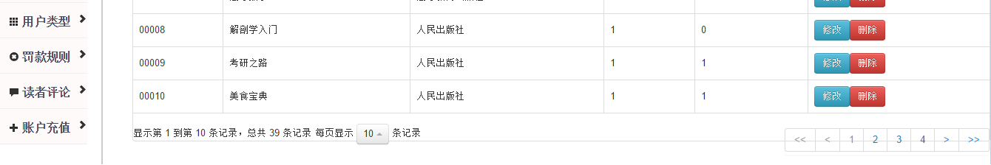
以表格的形式呈现（包括后面的用户管理、结束记录、用户类型、罚款规则、读者评论），
表格功能在此一起介绍；
右上角有4个功能；
- 搜索
在搜索框中输入相应的内容，可以搜索到相关的信息。
如：222
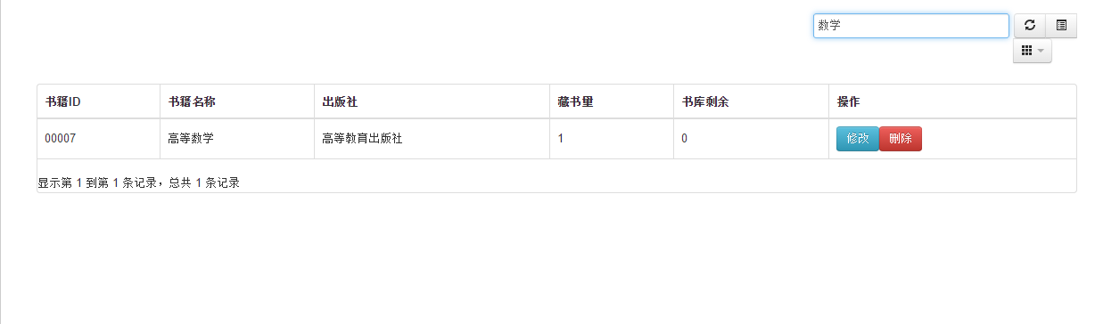
- 刷新
刷新表格、一般不需要，在进行相应的修改后会自动刷新；
3．换一种数据表达的形式，如
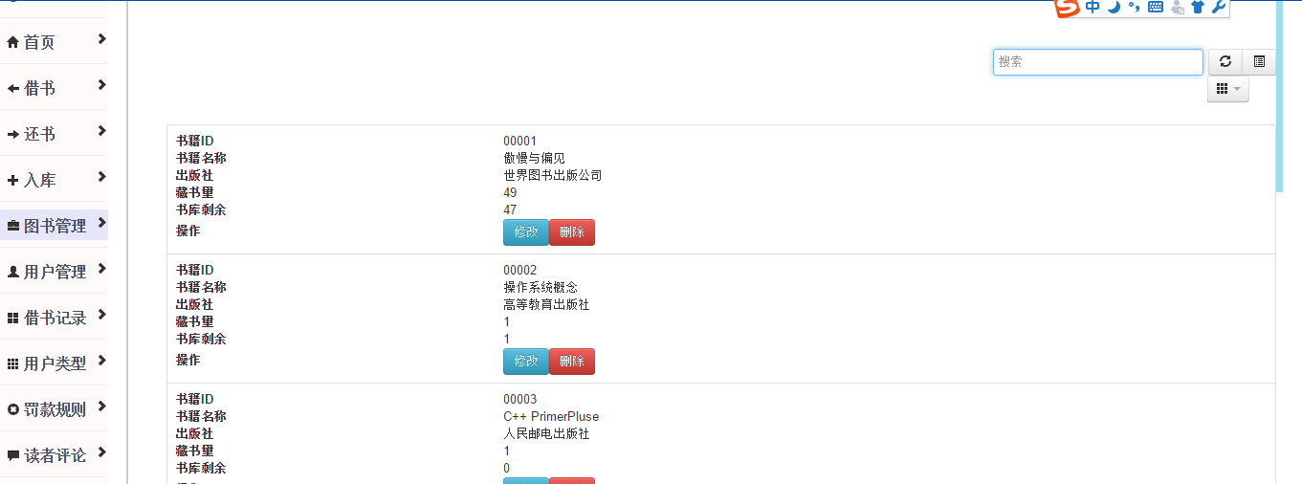
4,删选表格中的列，如
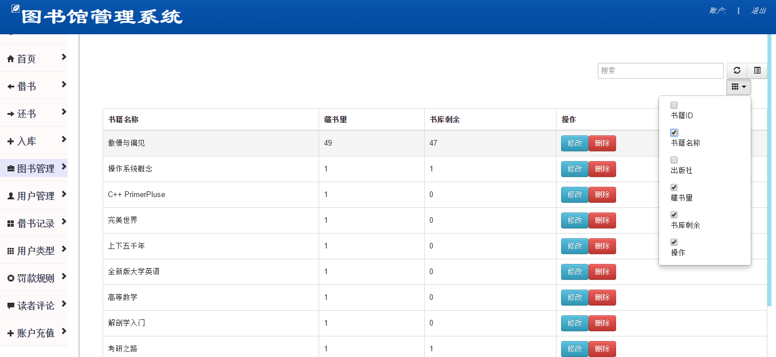

点击表头中的相应字段，可以根据相应字段进行排序；
如根据藏书量排序

在表尾
可以看到总共的记录条数，可以选择每页显示的记录条数，右部可实现分页的跳转（选择页数，上一页，下一页，首页，末页）
以上功能为图书管理、用户管理、结束记录、用户类型、罚款规则、读者评论通用功能。
点击记录后的修改按钮，会弹出一个浮框
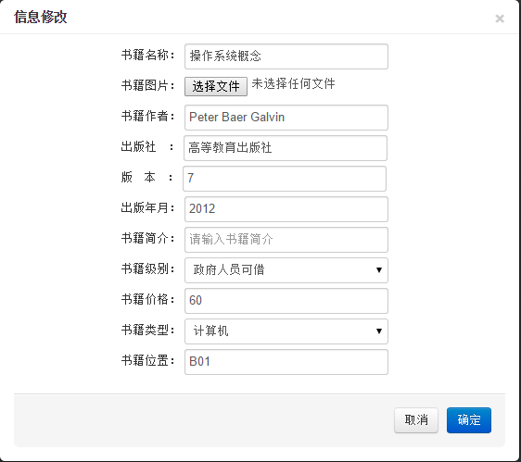
填完相应信息后点击确定可提交；
点击删除按钮会弹出一个浮框，
选择删除book的rank(单本书)
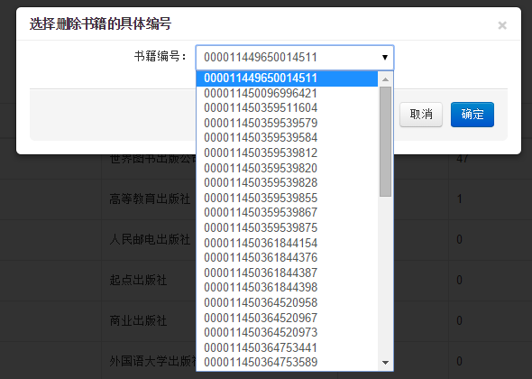
点击确定后删除，
若一类书中无书籍，该类会删除

- 用户管理
查看用户的相应信息（表格功能同上）
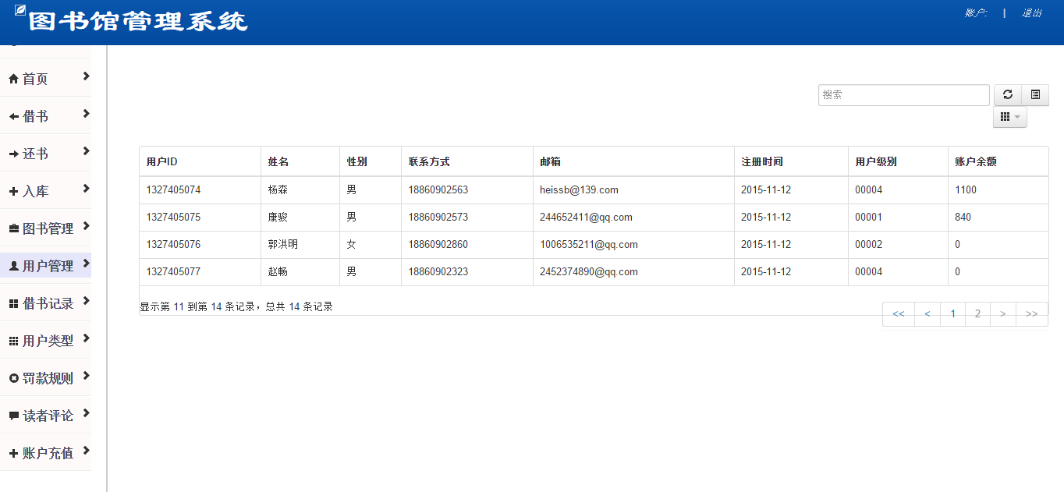
- 借书记录
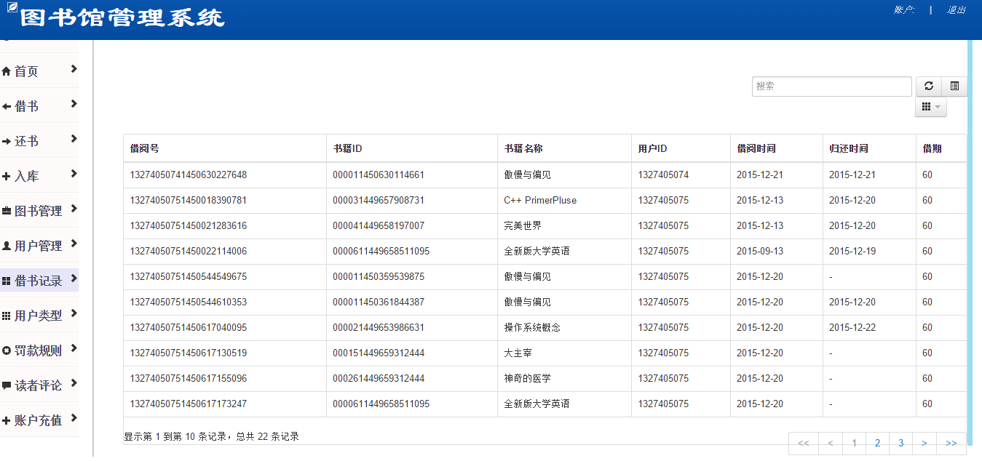
可以看到相应的借书记录，归还时间为空表示还未归还的，点击归还时间排序即可将未归还的借书记录置顶；
8用户类型
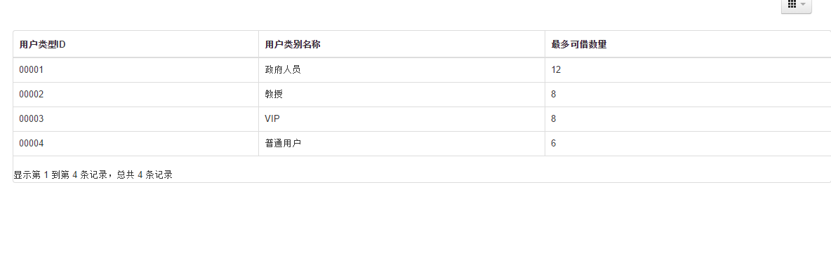
9罚款规则
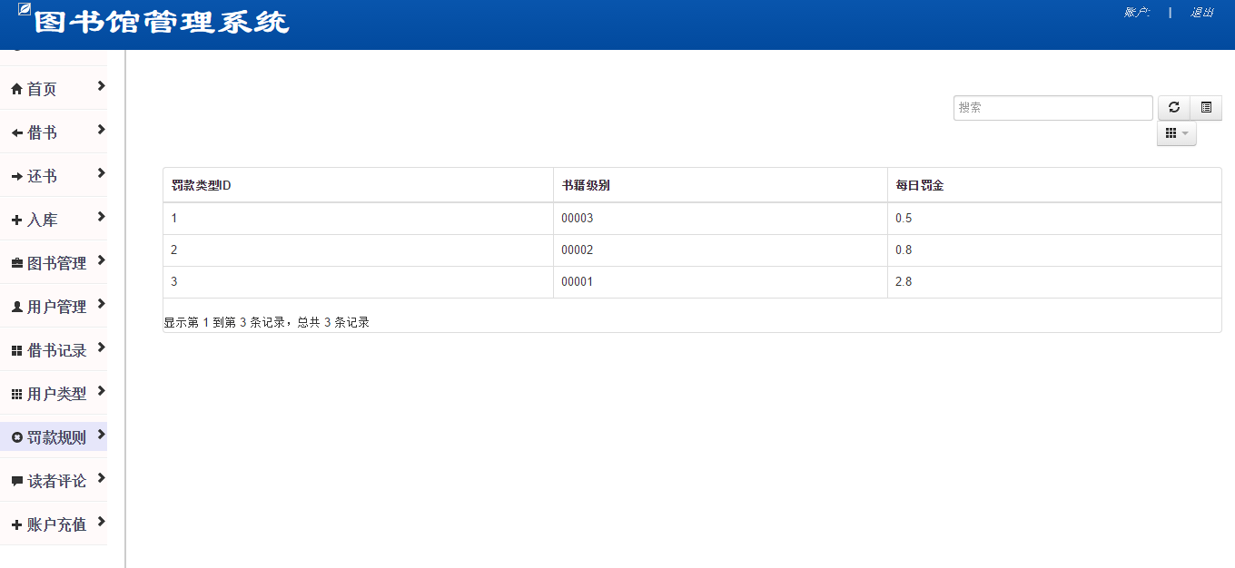
10.用户评论
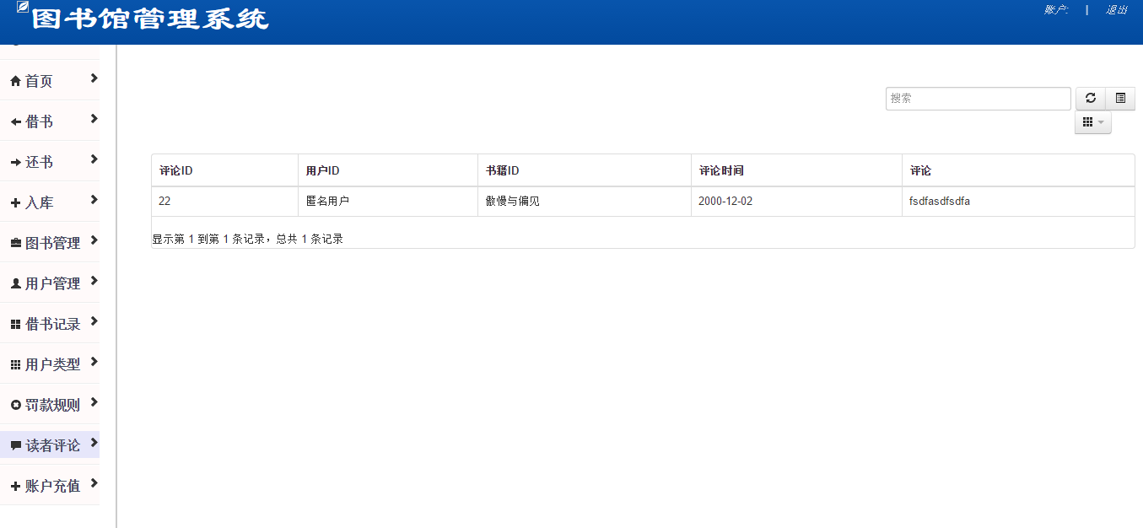

11.账户充值
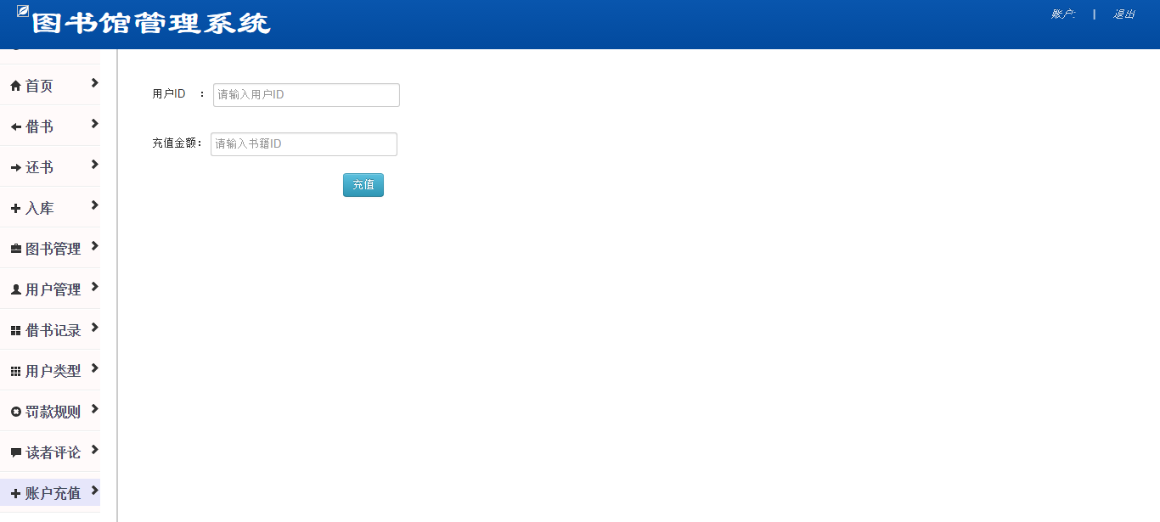
输入用户Id和充值金额进行充值
- 退出
点击右上角的退出返回登录界面
第四部分 心得体会
***********。

